KANGURKI

Zwierzęta z wiejskiej zagrody

Witajcie po świątecznej przerwie. Mam nadzieję, że spędziliście miło czas z najbliższymi.
W tym tygodniu czeka Was mnóstwo zabaw z wiejskimi zwierzątkami w roli głównej. Pieski, kotki, koniki, świnki...Lubicie je?
A więc zaczynamy.
1. Zastanów się jakie zwierzątka można spotkać na wsi. Czy wiesz jakie odgłosy wydają te zwierzęta? Mam dla Ciebie zagadkę. Posłuchaj odgłosów zwierząt wiejskich i spróbuj odgadnąć jakie to zwierzę.
https://www.youtube.com/watch?v=tj2ccM-9kF0
2. Czy w Twoim domku masz książeczki o zwierzątkach żyjących na wsi? Jeśli tak - poszukaj ich i obejrzyj/poczytaj razem z rodzicem.
3. Czy wiesz gdzie mieszka piesek, świnka czy konik? Jeśli nie wiesz, zapytaj mamę/tatę a później obejrzyj filmik. Po obejrzeniu będziesz już wszystko wiedział/wiedziała.
https://www.youtube.com/watch?v=1PD3jNhefUA
4. A teraz czas na zagadki. Prawda, że to świetna zabawa? Poproś rodzica, aby Ci je przeczytał. Ciekawa jestem czy uda Ci się je odgadnąć. Możesz wykorzystać ilustracje, które są na końcu.
Choć ma skrzydła,
nie potrafi fruwać wcale.
Za to co dzień znosi jajko
i gdacze wspaniale. (kura)
Chodzi po podwórku
różowy grubasek.
Lubi w brudnym błocie
Pochlapać się czasem. (świnka)
Choć jest duża i rogata,
nie musisz uciekać.
Kiedy dasz jej smacznej trawy
ona da ci mleka. (krowa)
Chętnie po łące skacze i biega
a jego synek to mały źrebak. (koń)
Czasem włazi gdzieś wysoko,
żeby mieć na wszystko oko.
Gdy chce złapać mysz malutką
to zakrada się cichutko. (kot)
5. A może masz ochotę wykonać pracę plastyczną. Odrysuj rączkę mamy/taty na kartce. Teraz wspólnie spróbujcie dorysować takie elementy , aby powstał rysunek wybranego wiejskiego zwierzątka.
Przykłady:
https://www.google.pl/search?q=farm+animal+hand+prints&tbm=isch&ved=2ahUKEwiU0p38k8DoAhWxyMQBHdabCL4Q2-cCegQIABAA&oq=farm+animal+hand+prints&gs_lcp=CgNpbWcQAzoECAAQE1CxUFi2X2CFYWgAcAB4AIABkgGIAd4FkgEDNC4zmAEAoAEBqgELZ3dzLXdpei1pbWc&sclient=img&ei=yNOAXpTOA7GRk74P1rei8As&bih=610&biw=1280&fbclid=IwAR2HLzrLQc-9UvnBNuvrSyPVwbd_8nly0F8GOx1Q6K0ET_bAOx-TOSN54v0
6. Czas na ruch. Pobaw się do słów piosenki "Jak chodzą zwierzątka"
https://www.youtube.com/watch?v=RqjXRJN--oY
7. Na koniec proponuję posłuchać mądrej bajki pt. "Kotek nieśmiałek". Po wysłuchaniu bajeczki spróbujcie odpowiedzieć na pytania:
- Dlaczego kotek nie lubił spacerów po podwórku?
- Czego się bał?
- Co czuł kotek, gdy spotkał kogoś, kogo nie znał?
- Jak się zachowywał?
- Co mu sprawiało największą trudność?
- Jaki sposób na nieśmiałość znalazła mama kotka?
- Co Wy czujecie w podobnych sytuacjach?
- Jak Wy reagujecie, gdy spotykacie się kimś, kogo nie znacie?
https://www.youtube.com/watch?v=9G9di4KCW8o
Życzę udanej zabawy połączonej z nauką.

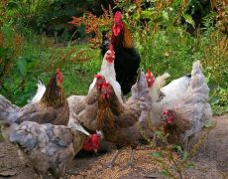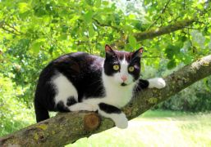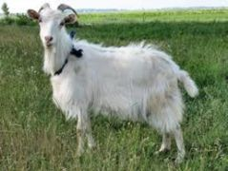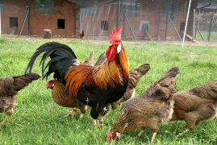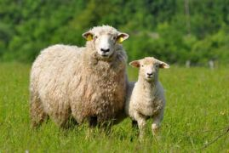

W tym tygodniu proponuję kilka zabawy sensorycznych

14.04.2020r.
Zabawy sensoryczne mają za zadanie dostarczać różnorodnych bodźców do rozwoju zmysłów malucha i poszerzać świat jego doznań. Nie potrzeba do nich skomplikowanych zabawek, można wykorzystać przedmioty codziennego użytku i produkty spożywcze, które znajdą się w każdym domu.
Zabawy z piaskiem
Najważniejszym narzędziem w czasie tej zabawy są dziecięce rączki. To one przesypują, ugniatają i przesiewają piasek. Gotowe budowle można ozdobić kamykami, muszelkami, listkami. Żeby babki się udawały (i sprzątania było mało), będzie potrzebny piasek kinetyczny. Jest zawsze wilgotny, świetnie się klei i nie rozsypuje. Można kupić go w sklepie lub zrobić samemu, to tylko dwa składniki!

Piasek kinetyczny:
- mąka kukurydziana (tyle, ile potrzebujecie piasku),
- olej spożywczy,
- barwnik spożywczy (opcjonalnie).
Do mąki stopniowo dodajemy olej. Mieszamy do uzyskania odpowiedniej konsystencji.
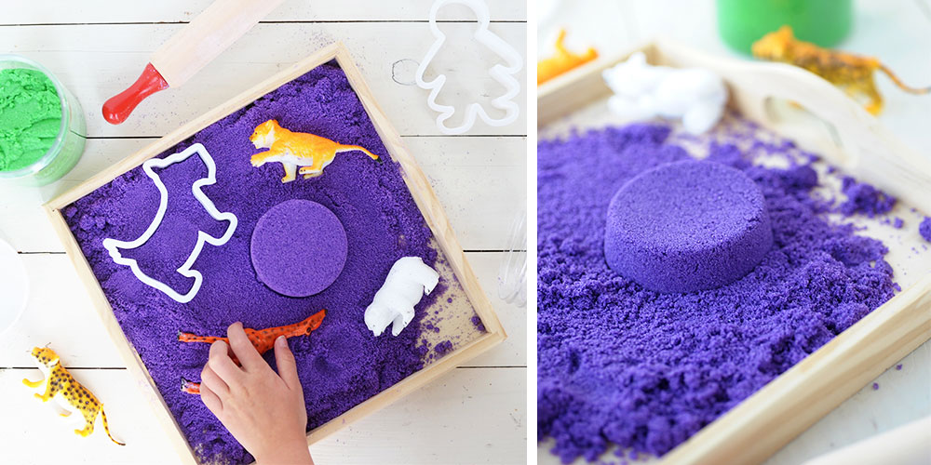

2. Poszukiwanie skarbów w pudle rozmaitości
Pudło rozmaitości to prawdziwa uczta dla zmysłów. Do środka wkładamy przeróżne materiały, mogą to być ścinki kolorowych tkanin, wstążki, piórka, kawałki folii bąbelkowej, sztuczne futerko, filcowe kulki. W pudełku chowamy niewielkich rozmiarów skarby, na przykład gumowe figurki albo plastikowe samochodziki. Zadaniem malucha jest odnalezienie ich.
https://dziecisawazne.pl/15-zabaw-sensorycznych-dla-maluszkow/

